GUÍA PRESENTACIÓN PÓSTER
DESCRIPCIÓN

El propósito del póster es captar la atención del público con su diseño, y al mismo tiempo transmitir de forma clara las generalidades del trabajo (lo que seguramente motivará a las personas a preguntar por los detalles). Por lo general, en los posters la secuencia de contenidos se lee de izquierda a derecha y de arriba hacia abajo (el uso de flechas o de numeración para este sistema de guía es opcional). Ver figura 1.

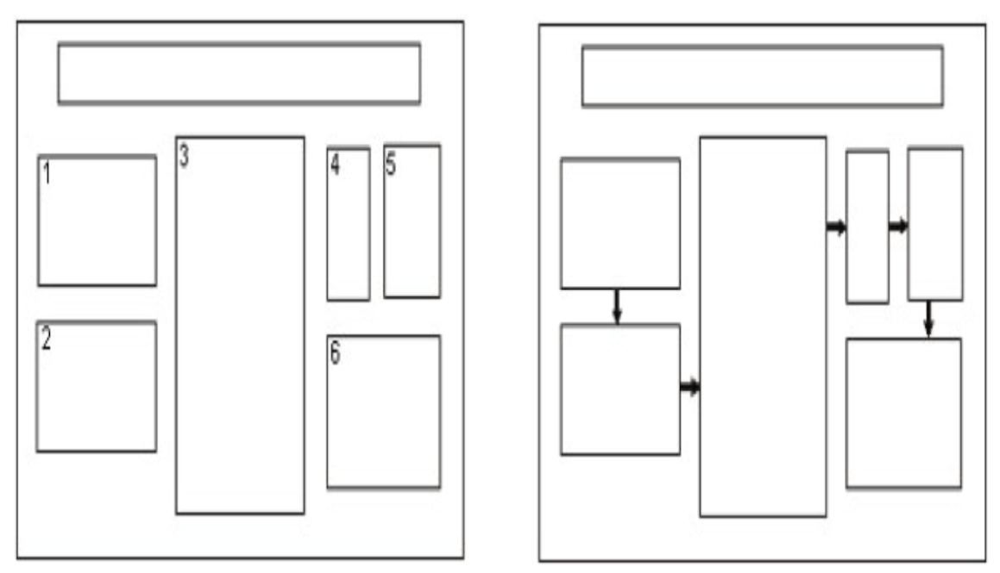
Figura 1. Plantillas sugeridas

Contenido básico y ubicación sugerida:
- (3) En el centro del póster, un diagrama que describa de manera gráfica (en lo posible a manera de secuencia) la solución propuesta en el proyecto. En los demás espacios disponibles, se puede describir, haciendo uso de textos cortos y gráficos, detalles de los aspectos más importantes de dicha solución.
- Además de la descripción breve de los aspectos más importantes del trabajo, se debe incluir en forma sucinta.
  - (1) Descripción del propósito del trabajo presentado.
  - (2) Objetivos (los más importantes).
  - (4-5) Descripción de los experimentos realizados y de los resultados obtenidos (si aplica). En este punto es muy conveniente usar gráficos de análisis.
  - (6) Conclusiones (las más importantes).
- Imágenes de la herramienta, prototipo, diseño... (si aplica). Éstas pueden disponerse en el diagrama central, o a manera de resultados en la sección correspondiente.
- Se debe ser muy cuidadoso con la redacción, la ortografía y la estética del poster.

Aspectos de Diseño Adicionales
- No usar imágenes de baja resolución, ya que al imprimirse quedan pixeladas.
- Usar colores de fondo y de letra de alto contraste (por ejemplo, amarillo sobre blanco o rojo sobre negro no resultan fáciles de ver). Cuanto mayor sea el contraste, más agradable será la lectura.
- Evitar, en lo posible, el uso de textos en sólo mayúscula. Resultan difíciles de leer y en ocasiones desagradables a la vista.
- Evitar tipos de letra que HAGAN DE LA LECTURA UN SUFRIMIENTO.
- Para captar más la atención del público, se recomienda usar, en la medida de lo posible, herramientas de diagramación que permitan dar formas irregulares a las secciones del poster.
- El tamaño de la letra debe ser tal, que sea legible desde al menos tres metros.

Recomendaciones adicionales, en cuanto a diseño y forma de presentar el póster:
https://colinpurrington.com/tips/poster-design

Es importante que tanto el resumen como el póster cumplan con las especificaciones indicadas, para que puedan hacer parte de la exhibición en la jornada.

Consideraciones:
- Se premiará al mejor póster presentado por cada línea temática de la jornada.
- Los pósters serán sustentados ante el jurado evaluador en franja por definir (esto se determinará) en la agenda del evento.

